长官镇前郭村全面建成小康社会大事记

**合村：**2006年8月由后郭行政村、卞庄行政村、大田行政村3个行政村共16个自然村合并成前郭行政村。

**通广播：**2021年前郭村全村通广播。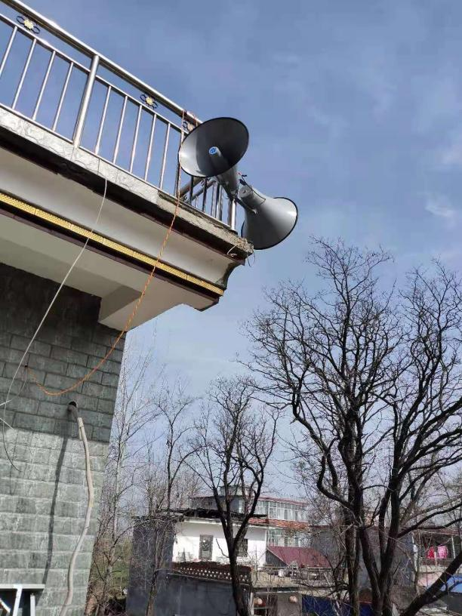 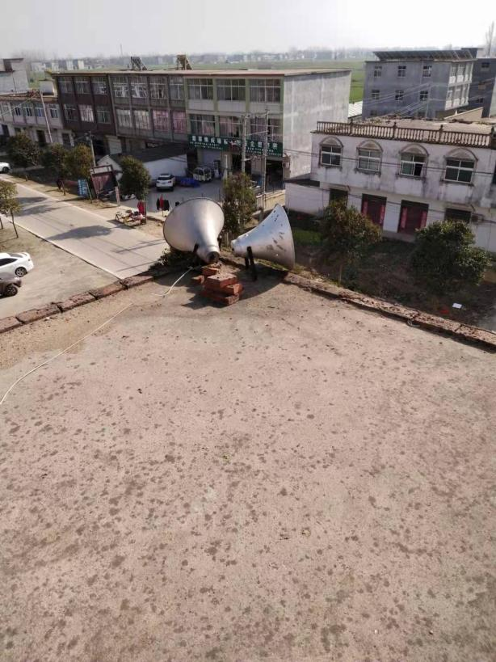

**通硬化路：**2018年前郭村全部通硬化路。

**通乡城公交：**2019年通城乡公交临泉-高塘路线。

**开始亮化：**2018年前郭村开始亮化，2019年大杨楼、后楼自然村完成亮化。

**拆除危房：**2018年前郭村全面拆除危房。

**实现医疗：**2010年前郭村实现全面覆盖医疗保险。

**养老覆盖：**2012年前郭村实现全面覆盖养老保险。

**建设文化广场:**2018年开始建设并完成文化广场。